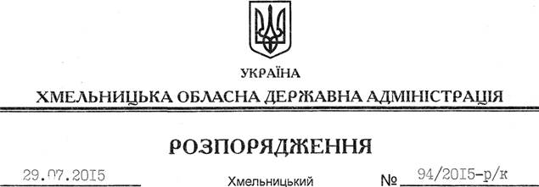

Про переведення В.Граділь

На підставі статті 6 Закону України “Про місцеві державні адміністрації”, статті 32 Кодексу законів про працю України, розпорядження голови обласної державної адміністрації від 21.05.2015 № 226/2015-р “Про упорядкування структури обласної державної адміністрації”:
1. Перевести з 03 серпня 2015 року Граділь Валентину Володимирівну з посади заступника начальника управління – начальника відділу управління культури, національностей та релігій Хмельницької обласної державної адміністрації на посаду заступника начальника управління – начальника відділу з питань культури, мистецтва, охорони культурної спадщини та туризму управління культури, національностей, релігій та туризму Хмельницької обласної державної адміністрації з посадовим окладом згідно зі штатним розписом.
Підстава: заява В.Граділь від 28.07.2015 року, подання начальника управління культури, національностей, релігій та туризму облдержадміністрації від 28.07.2015 року № 01-1268
2. Взяти до уваги, що 15.01.2015 року В.Граділь присвоєно дев’ятий ранг державного службовця.

Голова адміністрації М.Загородний

